РОССИЙСКАЯ ФЕДЕРАЦИЯ
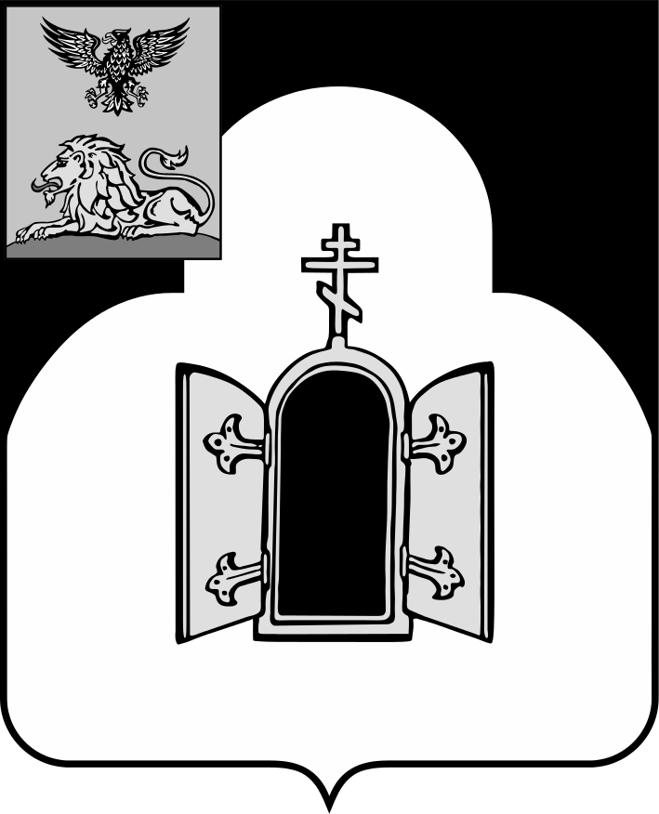
БЕЛГОРОДСКАЯ ОБЛАСТЬ

СОВЕТ ДЕПУТАТОВ ЧЕРНЯНСКОГО МУНИЦИПАЛЬНОГО ОКРУГА
_____ _Двенадцатая ___ _ ___ сессия первого созыва
Р Е Ш Е Н И Е
29 мая 2026 г. № 257

О проекте решения Совета депутатов Чернянского муниципального округа «О внесении изменений в Устав Чернянского
муниципального округа Белгородской области»

В соответствии с Федеральным законом от 20.03.2025 г. № 33-ФЗ «Об общих принципах организации местного самоуправления в единой системе публичной власти», Уставом Чернянского муниципального округа Белгородской области, принятым решением Совета депутатов Чернянского муниципального округа Белгородской области 31.10.2025 г. № 23 «О принятии Устава Чернянского муниципального округа Белгородской области», Регламентом Совета депутатов Чернянского муниципального округа Белгородской области, принятым решением Совета депутатов Чернянского муниципального округа от 26.09.2025 г. № 1 «О Регламенте Совета депутатов Чернянского муниципального округа», Совет депутатов Чернянского муниципального округа
решил:
1. Проект решения «О внесении изменений в Устав Чернянского муниципального округа Белгородской области» одобрить и принять к дальнейшему рассмотрению (приложение ).
2. Разместить настоящее решение в сетевом издании «Приосколье 31» (электронный адрес сайта: http://www.GAZETA-PRIOSKOLYE.RU), на официальном сайте Чернянского муниципального округа Белгородской области (электронный адрес сайта: https://chernyanskijrajon-r31.gosweb.gosuslugi.ru).
3. Ввести в действие настоящее решение со дня его официального опубликования.
4. Контроль выполнения настоящего решения возложить на постоянную комиссию Совета депутатов Чернянского муниципального округа Белгородской области по законности, нормативной и правовой деятельности, вопросам местного самоуправления.

Председатель Совета депутатов
Чернянского муниципального округа М.В. Чуб

Глава Чернянского
муниципального округа С.А. Морозов

Приложение
к решению Совета депутатов Чернянского муниципального округа от 29.05.2026 г. № 257

Проект внесен председателем Совета депутатов Чернянского муниципального округа

РОССИЙСКАЯ ФЕДЕРАЦИЯ
БЕЛГОРОДСКАЯ ОБЛАСТЬ
СОВЕТ ДЕПУТАТОВ ЧЕРНЯНСКОГО МУНИЦИПАЛЬНОГО ОКРУГА
сессия первого созыва
Р Е Ш Е Н И Е
2026 г. №

О внесении изменений в Устав Чернянского
муниципального округа Белгородской области

В соответствии с Федеральным законом от 20.03.2025 г. № 33-ФЗ «Об общих принципах организации местного самоуправления в единой системе публичной власти», Федеральным законом от 29.12.2004 г. № 188-ФЗ «Жилищный кодекс Российской Федерации» в целях приведения Устава Чернянского муниципального округа в соответствие действующему законодательству Совет депутатов Чернянского муниципального округа
решил:
1. Внести в Устав Чернянского муниципального округа Белгородской области следующие изменения:
пункте 7 статьи 22 Устава исключить слова «осуществление муниципального жилищного контроля,».
2. Поручить Главе Чернянского муниципального округа Белгородской области осуществить необходимые действия, связанные с государственной регистрацией Устава Чернянского муниципального округа Белгородской области в Управлении Министерства юстиции Российской Федерации по Белгородской области в порядке, предусмотренном Федеральным законом.
3. Опубликовать настоящее решение после его государственной регистрации в сетевом издании «Приосколье31» (адрес сайта: http://www.GAZETA-PRIOSKOLYE.RU), разместить на официальном сайте Чернянского муниципального округа Белгородской области в сети Интернет (электронный адрес сайта: http://www.chernyanskijrajon-r31.gosweb.gosuslugi.ru) в течение семи дней со дня поступления из территориального органа уполномоченного федерального органа исполнительной власти в сфере регистрации уставов муниципальных образований уведомления о включении сведений о принятии Устава Чернянского муниципального округа Белгородской области в государственный реестр уставов муниципальных образований Белгородской области.
4. Настоящее решение вступает в силу со дня его официального опубликования в соответствии с частью 3 настоящего решения и распространяет своё действие на правоотношения в соответствии с частью 1 настоящего решения с 01.09.2026 г.
5. Контроль за исполнением настоящего решения возложить на постоянную комиссию Совета депутатов Чернянского муниципального округа по законности, нормативной и правовой деятельности, вопросам местного самоуправления.

Председатель Совета депутатов
Чернянского муниципального округа М.В. Чуб

Глава Чернянского
муниципального округа С.А. Морозов

